четверг, 6 февраля 2014 г.

Я еду на Олимпиаду

«Игры, которые мы заслужили вместе с тобой» – один из слоганов про Олимпиаду-2014, и эти слова в полной мере относятся к Даше Абрамовой. Она заслужила, нет, даже завоевала право поехать в Сочи, победив в конкурсе «Спортивная семья».

...Когда-то, лет десять назад, бывая на репетициях театра-студии «Кураж», я обратила внимание на малышку, явно делающую первые шаги в хореографии. Для её ровесниц занятия были, скорее, игрой, а Даша так самоотверженно осваивала па, плие, батманы, адажио, что сразу было видно: маленький человечек старательно работает.
Такая она и сегодня: успешно учится в одиннадцатом классе, отлично окончила музыкальную школу, поёт в группе «Диамант», серьёзно занимается лыжами.
– Интересов действительно много, – вздыхает девушка. – А вот времени мало. К сожалению, с танцами пришлось расстаться четыре года назад. Но музыку и спорт бросить не могу. Во-первых, они воспитывают силу воли, не дают лени шансов на победу. Во-вторых, это поездки на соревнования и фестивали, встречи с интересными людьми, новые впечатления.
– Меня всегда и во всём поддерживают мама и папа, и братья, – говорит Даша. – Пусть Макар и Матвей младше, я очень ценю их мнение. Помогает то, что мы стараемся как можно больше времени проводить вместе. Например, с весны и до поздней осени семьёй выезжаем за город, чтобы на трассе тренироваться на роллерах и не потерять спортивную форму к началу лыжного сезона.
Возможно, именно это и натолкнуло нас на мысль, что нужно сделать, когда от преподавателя информатики Елены Николаевны Шкаредёнок (я учусь в школе № 8) узнала о конкурсе «Сегодня зрители – завтра победители».
...Сама Даша загорелась сразу, а вот родители проявили присущий взрослым скептицизм: где мы, а где Олимпиада, к тому же конкурс-то всероссийский. Но энтузиазм дочери растопил ледок недоверия к идее, и после долгих дебатов на семейном совете решили, что именно нужно предпринять, чтобы получить реальный шанс на победу.
Дружная семья Абрамовых

День, выбранный для фотосессии, оказался крайне неудачным в плане погоды: небо грозило пролиться холодным осенним дождём, дул сильный порывистый ветер. Не лишними оказались и зонтик, который папа держал над головой дочери, и термос с горячим чаем, что терпеливо и заботливо нёс для неё Макар. За кадром остались мама (она фотографировала) и Матвей: он из-за холода наблюдал за происходящим из тёплого салона машины.
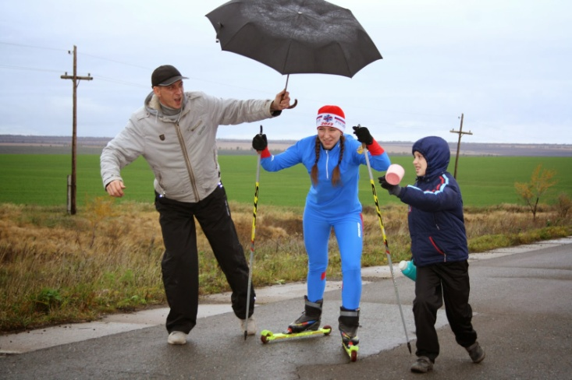

Наверное, добрую энергетику, присущую этой семье, хороший посыл, излучаемый фотографией, почувствовали родные и друзья, все, кто голосовал за неё в двух этапах. На третьем, завершающем, именно фото семьи Абрамовых отобрал из множества других хоккеист Вячеслав Буцаев.
Не оставило его равнодушным и лаконичное, но такое эмоциональное резюме, сопровождавшее фото: «Спорт вошёл в мою жизнь с самого раннего детства: плавание, коньки, карате. Но когда я встала на лыжи, поняла: вот оно, настоящее! В этом увлечении меня поддерживают все: мама, папа, младшие братья. Особенно мне нравится биатлон. Смотрю все соревнования, до хрипоты «болею» за нашу команду. И тут наконец-то у меня появился шанс попасть на Олимпиаду! А вдруг я увижу Антона Шипулина, а может быть, самого Бьёрндалена? Обещаю, что буду самым громким болельщиком».
А её стихотворение, наверное, стоило бы раздать всем членам нашей сборной, чтобы они знали, как за них болеет вся Россия, от мала до велика:
Мне кажется, что меткий глаз
и скоростные ноги
Команду нашу приведут на пьедестал.
И этот шанс, что выпадет немногим,
Так хочется, чтобы моим он стал.
Так хочется увидеть, как мишени
Закроются лишь за мгновенья в ряд,
Как отстают соперники в смятеньи,
Пред финишем вручают нашим флаг.
Наш триколор взметнётся над толпою,
И я, слёз радости не удержав, стою,
За них болею с целою страною,
За них молюсь, в них верю и люблю.
...И вот Даше пришло приглашение. Сопровождать её в поездке должен папа, Евгений Александрович. Пока неизвестно, какие именно соревнования они смогут посмотреть, хотя и надеются, что это будет любимый всей семьёй биатлон.
– Мои кумиры – Антон Шипулин и Бьёрндален, вот бы их увидеть, – мечтает Даша.
Хотя, нет, слово «мечтать» не из её лексикона. Она привыкла ставить цели и добиваться их выполнения.
Елена СТРЕЛЬНИКОВА,
фото из архива семьи Абрамовых

